一般社団法人日中發展促進会１０周年記念会
を開催しました

2023年11月11日(土)、立命館いばらきフューチャープラザ、カンファレンスホールにて一般社団法人日中發展促進会設立10周年記念会を開催しました。60名余りの皆様にご出席いただきました。

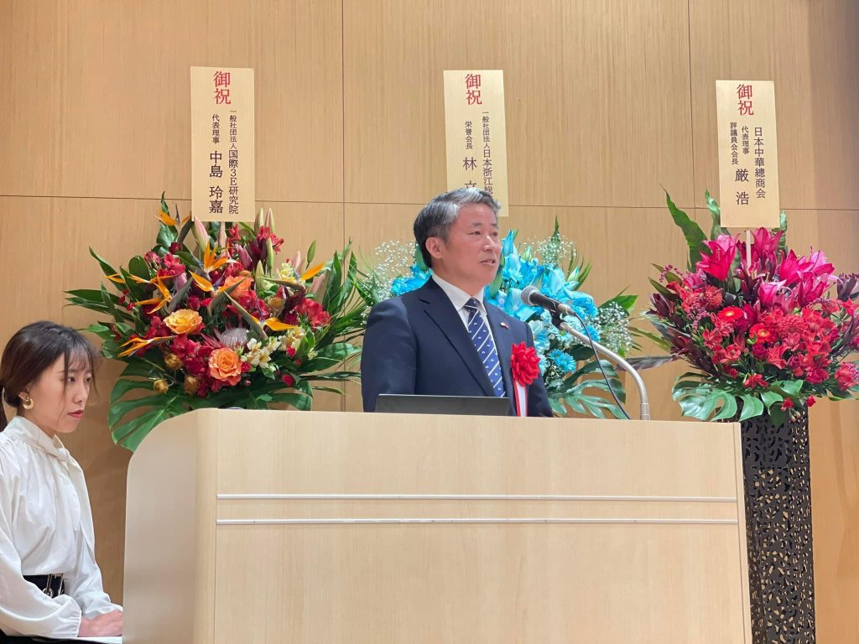
記念講演：薛剣中国駐大阪総領事
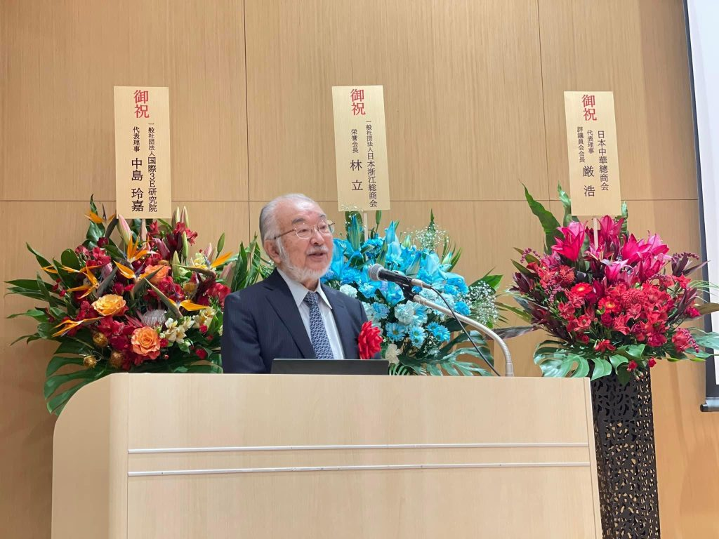記
念講演：尾池和夫静岡県立大学理事長兼学長

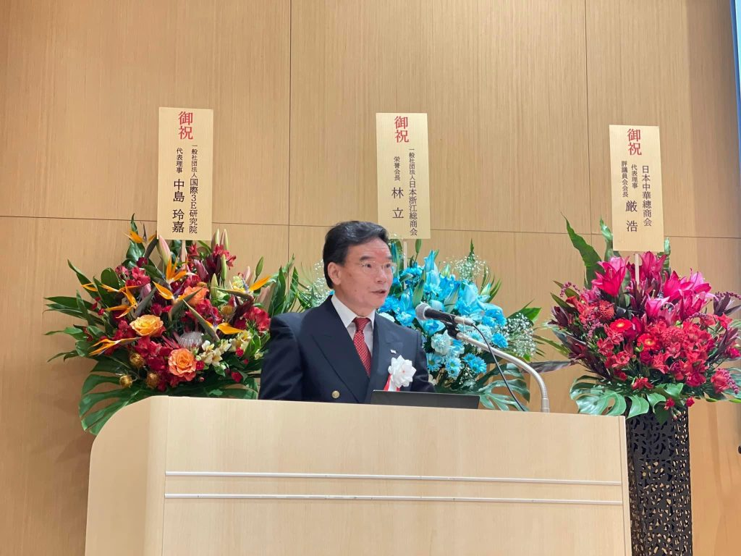
周瑋生一般社団法人日中發展促進会会長・立命館大学教授

2023年11月11日(土)、立命館いばらきフューチャープラザ、カンファレンスホールにて一般社団法人日中發展促進会設立10周年記念会を開催しました。60名余りの皆様にご出席いただき、また各方面から多数の祝電や祝花を頂戴し盛会に開催できましたこに感謝申し上げます。当日のプログラムでは、会長の周瑋生より「当会10年の歩み」をご紹介しました。この10年間の歩みは、小さな組織ながらも日中交流や社会貢献活動をしてまいりました。私たちは、日本、中国そして世界の間に立って、誠信と智慧を用い、相互協力とWin-Winの橋を構築し、平和と維持可能な社会を実現するために、微力ながら、産官学研の連携を基に、経済、文化、教育、環境、人材に関する交流協力事業を行い、国際協力、社会貢献、会員親睦を三本柱として、日中両国、ひいては世界の共なる発展の促進に寄与できるよう邁進してまいりますと今後の抱負を述べました。
その後、薛剣中国駐大阪総領事より「人類運命共同体と中日関係」と題し記念講演をしていただきました。続きまして、尾池和夫静岡県立大学理事長兼学長より「日中交流５０年～地球科学者の視点～」と題しまして、記念講演をしていただきました。
プログラムの最後に会員報告として、豊原明氏（名校教育グループ会社会長）より「日中両国の文化教育交流」、張冲氏（浙江加百列生物科技有限公司薫事長）より「日中両国のエネルギー環境協力」について報告されました。
その後、来賓、出席者を交えて記念写真を撮影して記念会を閉会しました。
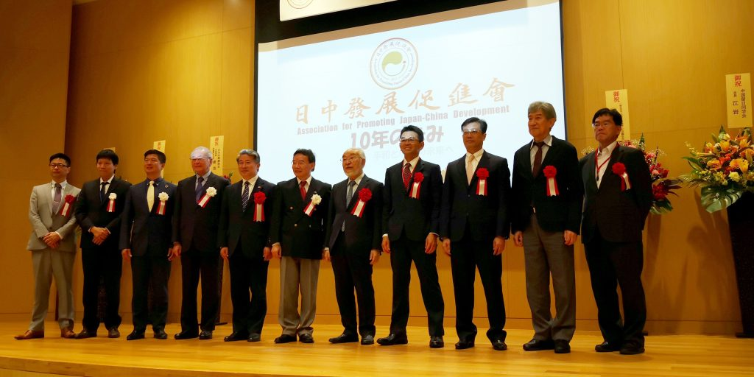
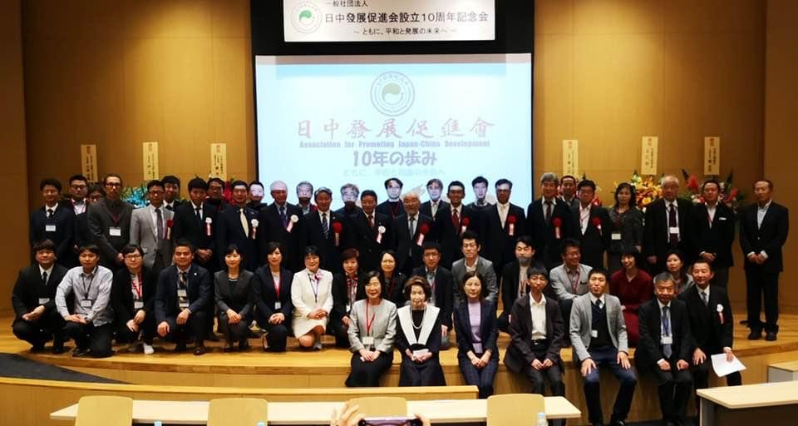
【祝辞寄贈者紹介】
＜日本サイド＞
・鳩山由紀夫様：元内閣総理大臣、一般財団法人東アジア共同体研究所理事長
・門川大作様：京都市長
・森島朋三様：学校法人立命館理事長
・丹羽宇一郎様：公益社団法人日本中国友好協会会長
・宮本雄二様：日本アジア共同体文化協力機構理事長
・太田昇様：岡山県真庭市長
・谷口雄一様：京都府木津川市長
＜中国サイド＞
・呉江浩様：中華人民共和国駐日本国特命全権大使
・中国人民政治協商会議全国委員会様
・中華全国帰国華僑聯合会様
・江蘇省人民政府華僑弁公室様
・山東省人民政府華僑弁公室様
・浙江省帰国華僑聯合会様
・北京市帰国華僑聯合会様
・天津市帰国華僑聯合会様
・金華市帰国華僑聯合会様
【祝花寄贈者紹介】
・賀乃和様：一般社団法人全日本華僑華人社団聯合会理事長
・厳浩様：日本中華總商会代表理事・評議委員会会長
・江岩様：中国留日同学会会長
・林立様：一般社団法人日本浙江総商会栄誉会長
・関志浩様：中国工商銀行大阪支店長
・中島玲嘉様：一般社団法人国際３Ｅ研究院代表理事

